实验报告 观察运输层协议为应用层协议提供服务工作过程

实验目的
1、安装并学会使用Cisco Packet Tracer Student工具软件。
2、连接一台客户机和一台服务器，在该服务器上部署Web网站、FTP服务、DNS服务。客户机（IP：192.168.10.22）服务器（IP： 192.168.10.11）
3、通过客户机访问服务器，观察应用层协议和运输层协议工作过程的动画演示。
4、参照实验内容的详细说明，完成实验报告。

任务1、安装并启动Cisco Packet Tracer Student工具软件
任务2、设置一台PC机与一台服务器，通过双绞线连接

设置PC主机名：SuoPanPC 例如（WangMinPC）
设置Server主机名： SuoPanServer 例如（WangMinServer）
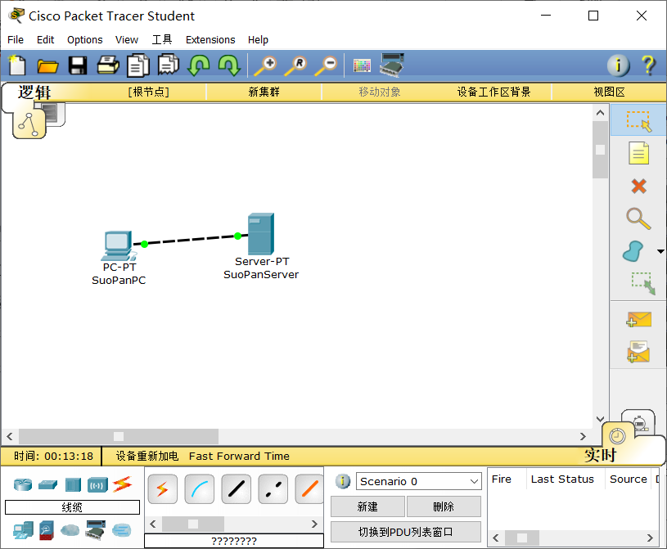

任务3、配置PC机
设置PC机的IP地址192.168.10.22，子网掩码 255.255.255.0
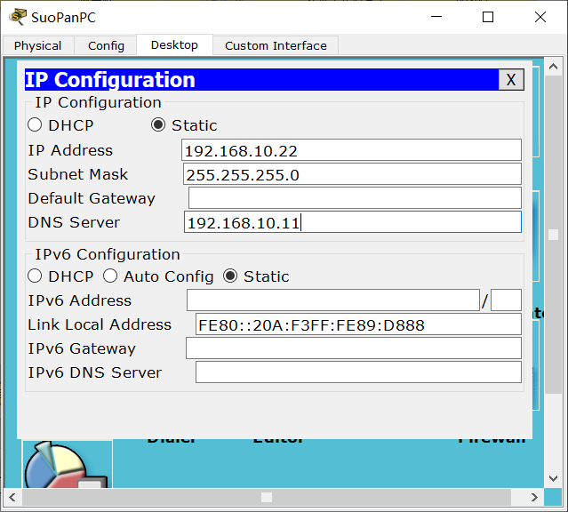
设置PC机的本地DNS服务器地址192.168.10.11

任务4、配置Server服务器
设置Server服务器的IP地址192.168.10.11，子网掩码 255.255.255.0
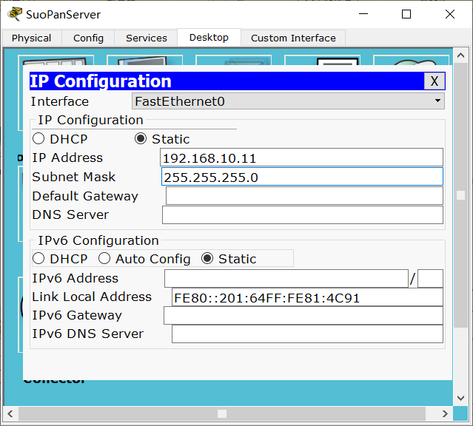
在Server服务器上部署Web服务器（启动HTTP协议）
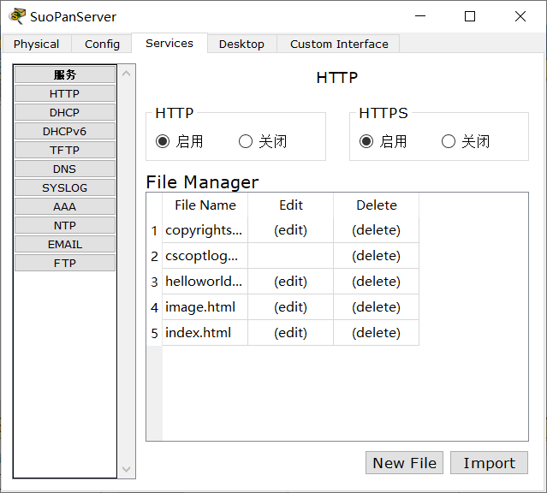

在Server服务器上部署FTP服务器（启动FTP协议）
设置客户端访问用户名: students 密码: 114514 和访问权限。
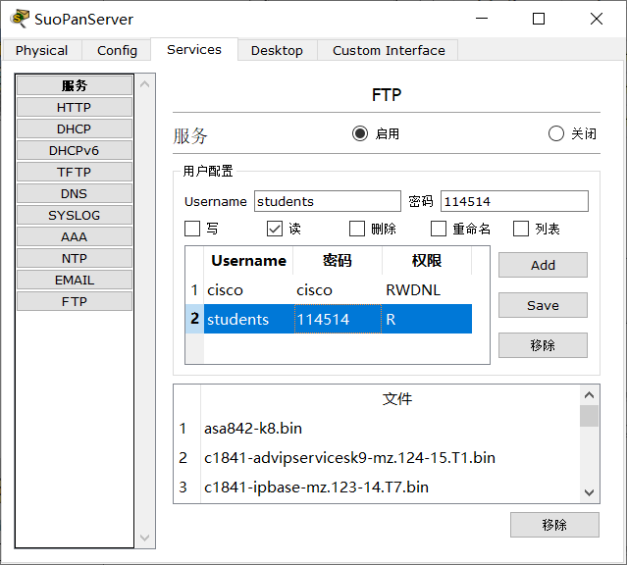

在Server服务器上部署DNS服务器（启动DNS协议）
添加IP地址到Web服务器域名（自己起个网站域名）之间的映射：
www.ln.zz.cn 192.168.10.11
添加IP地址到FTP服务器域名（自己起个FTP域名）之间的映射：
ftp.ln.zz.cn 192.168.10.11
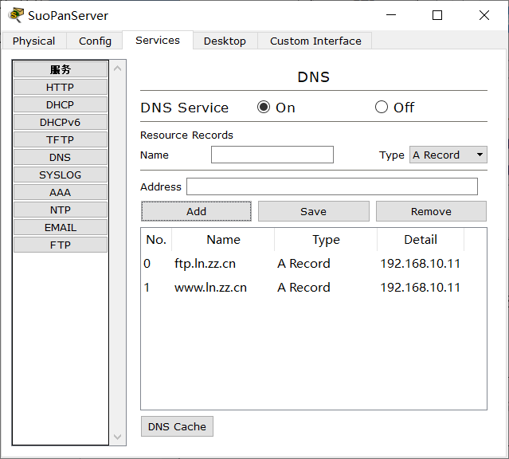

任务5、测试PC机与Server服务器的连通（使用Ping命令）
在PC机命令窗口输入：
Ping 192.168.10.11
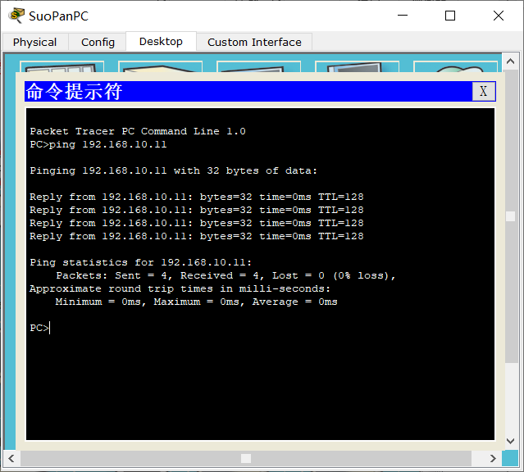 在Server服务器命令窗口输入：
Ping 192.168.10.22
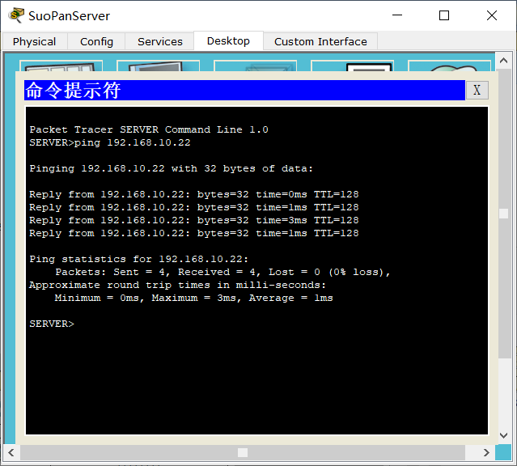
任务6、从PC访问Server的Web服务
开启simulation模式，点击auto capture/play按钮，开始捕获数据包。
在PC机的浏览器中输入Web网站域名。观察HTTP协议工作过程动画。
1）HTTP协议工作之前，DNS协议先解析Web网站域名，得到服务器IP地址。
察某个DNS报文使用的UDP报文段头部信息：
发送端口号： 53 目的端口号： 1025
发送报文长度： 0x3e 校验和： 0x0
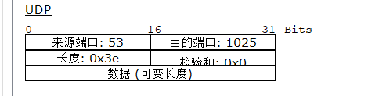

2）观察HTTP请求报文头部信息：
首行命令： Get HTTP版本： 1.1
默认接收语言： en-us 访问服务器网站域为： www.ln.zz.cn
连接状态： close
观察该报文TCP报文段头部信息：
发送端口号： 1025 目的端口号： 80
发送序号： 1 确认号： 1
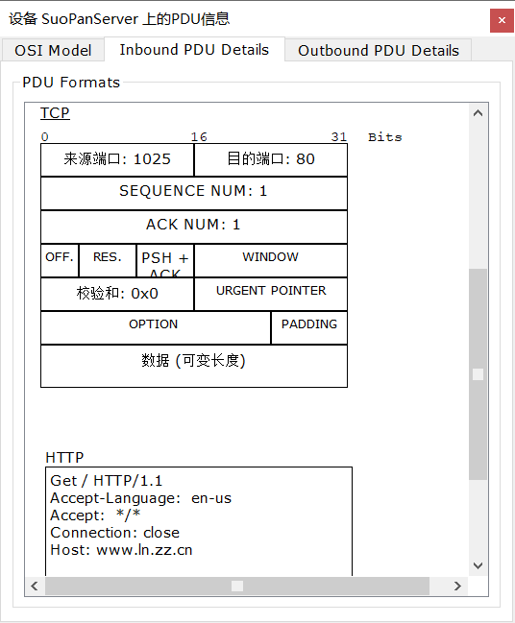

任务7、从PC访问Server的FTP服务
开启simulation模式，点击auto capture/play按钮，开始捕获数据包。
在PC机的浏览器中输入FTP服务器域名。观察FTP协议工作过程动画。
在PC机的命令窗口输入命令： ftp ftp.ln.zz.cn
输入用户名： students （回车）
输入密码： 114514 （回车）
在PC机的命令窗口输入命令： dir (显示FTP服务器文件目录)
在PC机的命令窗口输入命令： quit （退出FTP服务器）
1）FTP协议工作之前，DNS协议先解析FTP域名，得到服务器IP地址。
察某个DNS报文使用的UDP报文段头部信息：
发送端口号： 1026 目的端口号： 53
发送报文长度： 0x24 校验和： 0x0
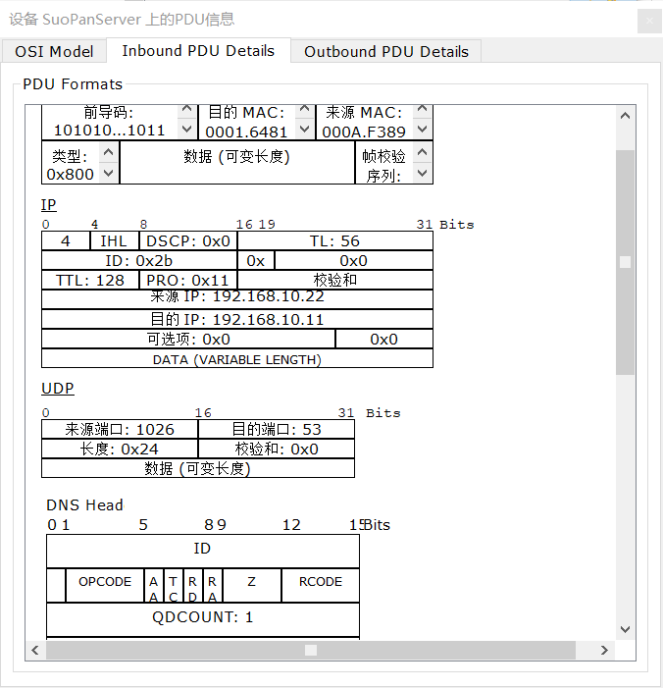

2）观察捕获的第一个FTP报文使用的TCP报文段的头部信息：
发送端口号： 21 目的端口号： 1028
发送序号： 1 确认号： 1
